10 Kasım 2022
BASIN BÜLTENİ
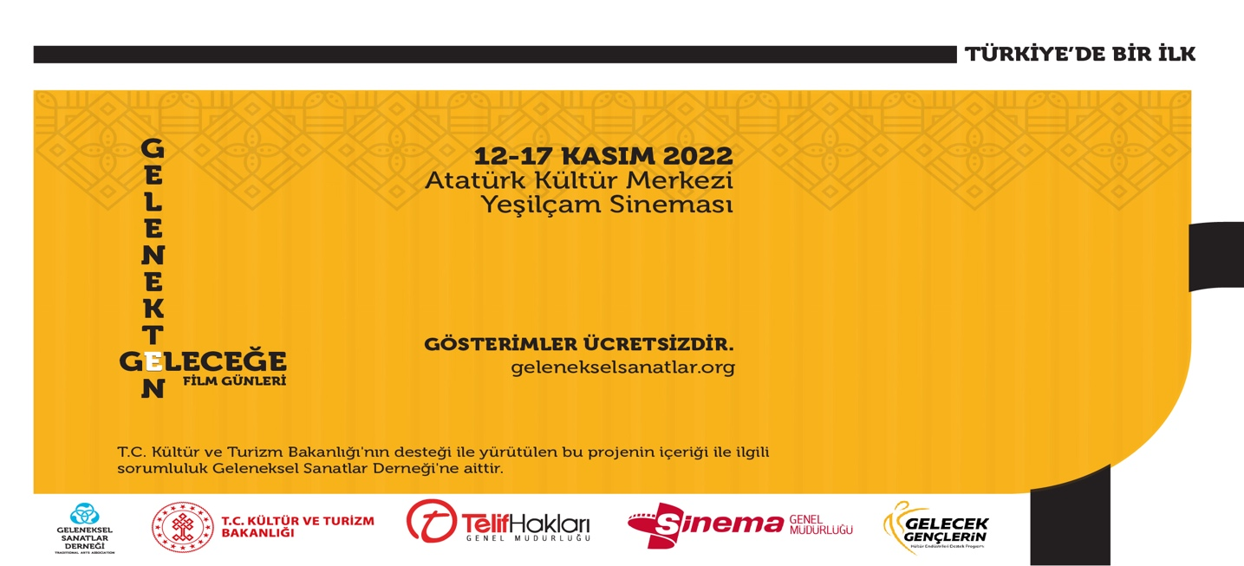

Geleneksel Sanatların Sinemayla Buluştuğu Film Günleri İstanbul’da Başlıyor

Geleneksel Sanatlar Derneği, 12-17 Kasım 2022 tarihleri arasında İstanbul Atatürk Kültür Merkezi (AKM) Yeşilçam Sinemasında, Gelenekten Geleceğe Film Günleri adıyla yepyeni bir sinema etkinliği gerçekleştiriyor.

T. C. Kültür ve Turizm Bakanlığı, Gelecek Gençlerin Kültür Endüstrileri Programı tarafından desteklenen Gelenekten Geleceğe Projesi kapsamında Türkiye'de ilk defa geleneksel sanatlar ve zanaatlar alanında film ve belgesellerin gösterimi yapılacak.

Gelenekten Geleceğe Film Günleri, geleneksel sanatlar ve zanaatlar konulu filmlerin bir çatı altında toplanarak daha önce örneği olmayan bir film envanteri oluşturmak amacıyla yola çıktı.

Türkiye'de ilk defa geleneksel sanatlarla sinemayı buluşturan özgün sinema etkinliği olan Gelenekten Geleceğe Film Günleri, uzun vadede geleneksel sanatlarla sinemanın daha fazla etkileşim hâlinde olduğu ve birbirinden beslendiği bir platform hâline gelecek. Dünyanın pek çok farklı bölgesinden kültürel zenginliklerin kanıtı olan geleneksel sanat türlerini konu almış ya da bunlardan esinlenmiş kısa ve uzun metraj kurmaca, belgesel, animasyon film gösterimleri, söyleşi ve atölyeler eşliğinde meraklılarıyla buluşturulacak.

Minyatür, ebru, hat, tezhip, katı', cilt, çini, tekstil gibi geleneksel Türk sanatlarıyla ilgili film gösterimlerinin yanı sıra diğer ülkelerin gelenekli sanatlarını konu alan filmler de festivalde seyirciyle buluşturulacak.

11 Kasım’da Atatürk Kültür Merkezi Yeşilçam Sinemasındaki açılış programıyla başlayacak olan Gelenekten Geleceğe Film Günleri kapsamındaki tüm film gösterimleri ve yan programlar, ücretsiz olarak gerçekleştirilecek.

Bir Usta, Üç Film, Derviş Zaim
Geleneksel sanatlar söz konusu olduğunda akla ilk gelen yönetmen Derviş Zaim'in Cenneti Beklerken, Nokta, Gölgeler ve Suretler isimli üç filmi etkinlikte yer alacak, usta yönetmen gösterimlerin ardından seyirciyle buluşacak.

Murat Pay ve Dilsiz
Yönetmen Murat Pay’ın ödüllü filmi Dilsiz babaannesinden kalan, içinde hat sanatı malzemeleriyle dolu sandığı bulan Sami'nin değişen hayat hikâyesini anlatıyor. Film gösterimine seyirciyle buluşmak üzere Murat Pay da katılacak.

Hidden Art of Islam
Faris Kermani’nin yönettiği ünlü BBC belgeseli Hidden Art of Islam, film günlerinde meraklılarına sunulacak.

Sanatın Kadınları Belgeselleri
Sanatın birçok dalında başarılı olan kadınların belgeselleri ödül almaya devam ederken Gelenekten Geleceğe Film Günleri’nde gösterilecek.

Gelenekten Geleceğe Film Günleri’nde Gösterilecek Filmler
Cenneti Beklerken / Derviş Zaim, Türkiye, 2006
Nokta / Derviş Zaim, Türkiye, 2008
Gölgeler ve Suretler / Derviş Zaim, Türkiye, 2010
Dilsiz / Murat Pay, Türkiye, 2019
Sanatın Kadınları Belgeseli / Erol Çelik, Türkiye, 2020
Geleneksel Tesbih Belgeseli / Mehmet Emin Başyiğit, Türkiye, 2022
Kadim Anadolu Zanaatlarından Güncel Tasarımlara Zanaatın Ötesi Belgeselleri / Türkiye Tasarım Vakfı, 2021
Buta / Ilgar Najaf, Azerbaycan, 2011
God of Waiting / Amit Saxena, Hindistan, 2020
The Consolation of the Blue / Joe Zhao, Hollanda-Çin, 2019
The Starry Night / Joe Zhao, Hollanda-Çin, 2020
Paper Worlds of Latif Kazbekov / Sofya Leonidova, Rusya, 2019
Surmeli Qız / Davar Najafi, İran, 2018
Osariya / Calvin Chinthaka, Sri Lanka-İngiltere, 2019
Ağla / Ismail Monsef, İran, 2015
The Hidden Art of Islam / Faris Kermani, İran, 2012
Ismail / Daniel Faulhaber - Lucia Dregger - Michel Voigt, Türkiye - Almanya, 2014

